# UI使用说明

1. 移动鼠标即可实现旋转操作。

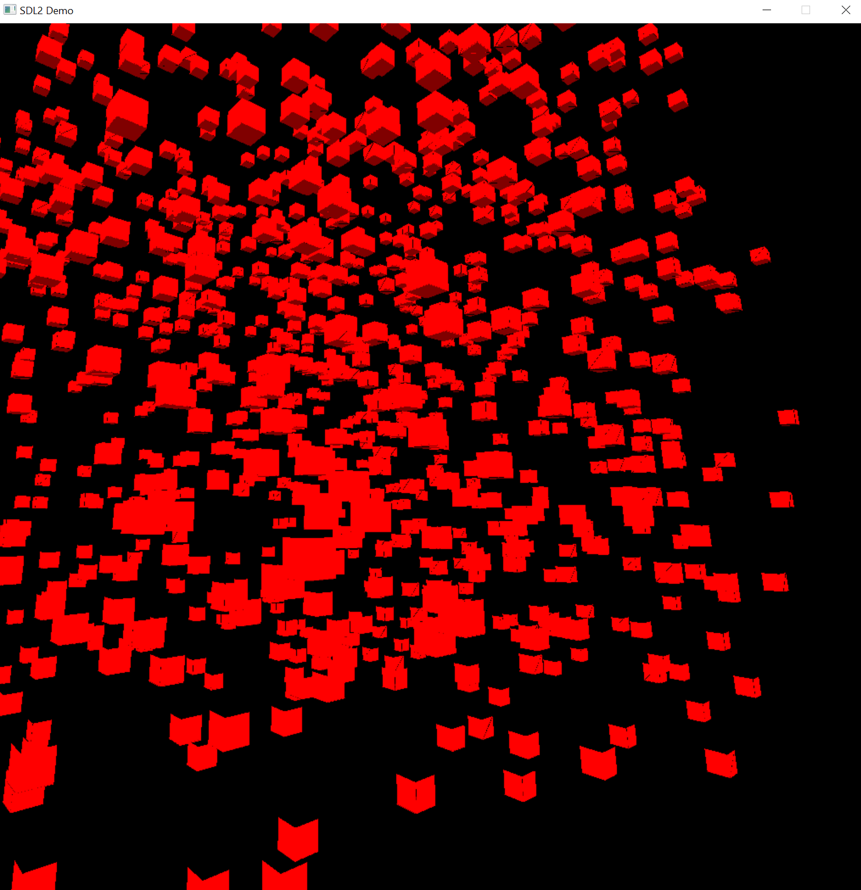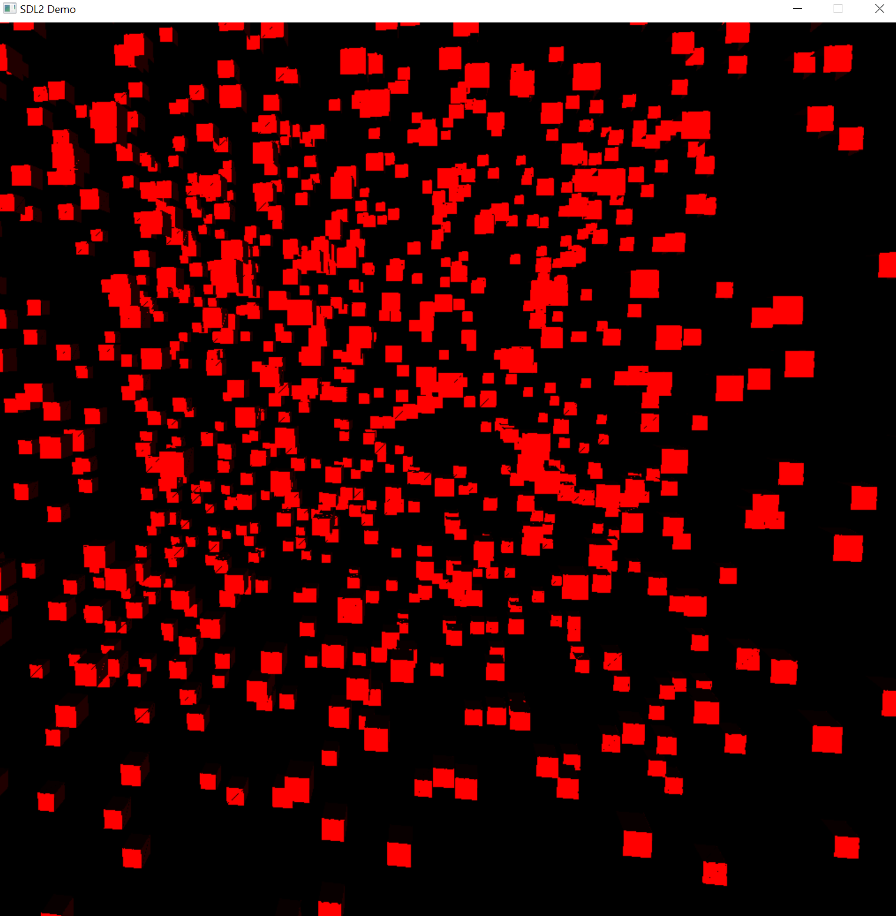

1. 整个代码，使用trackball机制，所以按W向上旋转，S向下旋转，A向左旋转，D向右旋转。
2. 在本代码提交时间，整个代码的命令行封装还未完成，如果您在本代码提交到老师邮箱的24小时之内复现整个实验结果，请根据注释修改代码。 如果您在本代码提交到老师邮箱的24小时之外查看代码，请参照<https://github.com/lidan233/newCpuRender的命令行部分>。
3. 重要的实验结果和结论请参考，上机报告.pdf的最后：

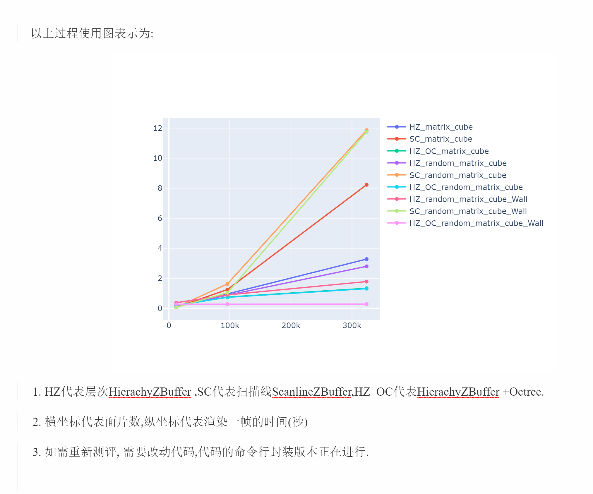

1. 关于非凸形状的使用和解释，参见上机报告的最后。 在测试中使用正方形，是因为正方形利于分析和测量。